INFORMAZIONI PERSONALI | Lorenzo Mori
 | Via Renzo Righetti 4/1 sc B, 16145, Genova
 | 003910365568 00393332574363
 | morilorenzo67@gmail,com
 | www.lorenzomori.it
 | Uomo | 17/10/1967 | nazionalità italiana

POSIZIONE RICOPERTA  OCCUPAZIONE DESIDERATA  TITOLO DI STUDIO  DICHIARAZIONI PERSONALI | Dirigente Medico I livello – ASL 4 Chiavarese  Laurea in Medicina e Chirurgia

ESPERIENZA PROFESSIONALE
In data 9 Dicembre 1997 viene assunto a tempo indeterminato con il grado di Dirigente di I livello presso la II Divisione di Chirurgia dell’Ospedale “Misericordia e Dolce” di Prato.

Dal 01/04/1999, dopo essere stato selezionato da bando di mobilità interregionale, svolge servizio in ruolo di dirigente I livello presso la ASL 4 Chiavarese nella Divisione di Chirurgia Generale dell’Ospedale di Lavagna.

Dal 1 Gennaio del 2000 è responsabile dell’ambulatorio di Proctologia dell’Ospedale di Lavagna ed effettua circa 900 visite ambulatoriali specialistiche e circa 400 interventi coloproctologici per anno. Dal settembre 2014 è responsabile della attività ambulatoriale e chirurgica proctologica presso la ASL 4 Chiavarese. Dal gennaio 2018 è responsabile della Struttura Semplice di Proctologia presso la ASL 4 Chiavarese.

ISTRUZIONE E FORMAZIONE
Lorenzo Mori nato a Firenze il 17/10/1967.

Iscritto nell'anno 1985/86 al corso di laurea in medicina e chirurgia presso l'Università degli Studi di Firenze.

Laureato in data 22/10/1991 in Medicina e Chirurgia presso la medesima Università, con il punteggio di 110/110 e lode.

Abilitato alla professione di medico-chirurgo nella seconda sessione dell'Esame di Stato del 1991.

Nel Dicembre del 1991 partecipa al concorso per l'ammissione alla Scuola di Specializzazione in Chirurgia Generale presso l'Università degli Studi di Firenze e vi accede classificandosi al primo posto nella graduatoria di merito.

Nel Maggio del 1992 viene accettato al 110° corso A.U.C. (Allievi Ufficiali di Complemento) per medici, odontoiatri e farmacisti dell'esercito e nel Luglio dello stesso anno viene promosso al grado di Sottotenente medico di Complemento con l'incarico di "Addetto all'Infermeria Speciale" presso la scuola di Sanità Militare (Firenze). .

Dal 1 Ottobre 1993 sino al 2 Settembre 1996, frequenta la I Divisione di Chirurgia Generale dell’Ospedale S.Martino di Genova, diretta dal Prof. Gian Massimo Gazzaniga.

Nel 1995/1996 effettua attività di reperibilità e di sostituzione di guardia medica per il S.S.N. e servizio di sostituzione di medici mutualisti presso la U.S.L. 3 di Genova.

In data 25 Giugno 1996 consegue la specializzazione in Chirurgia Generale presso la Università degli Studi di Firenze con la votazione di 70/70.

Dal 2 Settembre 1996 sino all’8 Dicembre 1997 frequenta in qualità di assistente volontario la I Divisione di Chirurgia dell’Ospedale Galliera di Genova diretta dal Prof. Gian Massimo Gazzaniga.

Dal maggio 1995 al Dicembre 1997 svolge attività come chirurgo di guardia interna presso la Clinica privata polispecialistica “Villa Serena” di Genova.
Vincitore di borsa di studio ACOI per titoli ed attività scientifica nel 1995.

.

Ha effettuato circa 2800 interventi chirurgici di chirurgia medio-alta e circa 12000 tra interventi di piccola chirurgia ed ambulatoriali; è in grado di effettuare manovre di endoscopia digestiva sia diagnostica che operativa.

COMPETENZE PERSONALI

Lingua madre | Italiano
Altre lingue | COMPRENSIONE |  | PARLATO |  | PRODUZIONE SCRITTA
 | Ascolto | Lettura | Interazione | Produzione orale
Inglese | C1 | C2 | C1 | C2 | C2
Livelli: A1/A2: Utente base - B1/B2: Utente intermedio - C1/C2: Utente avanzato
Quadro Comune Europeo di Riferimento delle Lingue

Competenze professionali | E’ in grado di eseguire i principali interventi di chirurgia generale e, segnatamente, colo rettale funzionale e oncologica con tecnica laparotomica e/o laparoscopica. Esegue interventi proctologici con le tecniche più innovative (chirurgia transanale con uso di suturatrici per patologia emorroidaria e per stipsi da ostruita defecazione, dearterializzazione emorroidaria doppler guidata + emorroidopessia, emorroidectomia con bisturi a radiofrequenza). Ha collaborato alla messa a punto di due innovative tecniche per il trattamento mini invasivo e videoassistito delle fistole perianali complesse (VAAFT - Video Assisted Anal Fistula Treatment) e del sius pilonidale (EPSiT – Endoscopic Pilonidal SInus Treatment) ideata e brevettata dal Dott Piercarlo Meinero. Queste procedure vengono eseguite mediante strumentario originale Karl Storz e sono state presentate mediante pubblicazioni a stampa dal Dott Meinero e dal sottoscritto sulla rivista “Techniques in Coloproctology” nel 2011 e nel 2013. Dal 2009 svolge attività di insegnamento in corsi dedicati e di tutoraggio per l’apprendimento di questa tecnica mininvasiva.

ULTERIORI INFORMAZIONI

Nel Marzo 1993 gli viene assegnata la borsa di studio "Renato Mencacci" quale premio per la tesi di laurea su un argomento di interesse urologico.
Nel marzo 1997 vincitore di borsa di studio ACOI per titoli
Dal Maggio 1991 ad oggi partecipa a numerosi Congressi, anche come relatore, ed esegue circa 100 pubblicazioni a stampa su riviste nazionali ed internazionali. Nel Giugno 2012 è stato selezionato per una presentazione orale, inerente al trattamento chirurgico del cancro del retto, nel programma principale del Congresso della American Society of Colorectal Surgeons (“podium presentation”) e l’argomento proposto è stato pubblicato sulla rivista “Disease of Colon Rectum”. Nel marzo 2013 è stato invitato nella Faculty del Libanian Chapter dell’American College of Surgeons per presentare la tecnica VAAFT ed una lettura magistrale sulla cura della malattia emorroidaria e per effettuare interventi chirurgici dimostrativi in “live surgery”. Nel maggio 2013 è stato invitato al congresso internazionale di chirurgia minivasiva colorettale “COLOREC 2013” a Coimbatore (India) ed ha effettuato interventi chirurgici in “live surgery”. Nel novembre 2013 ha eseguito una sessione in live surgery presso il Congresso della Società di Chirurgia Mininvasiva tedesca (MIC). Ha partecipato a corsi di chirurgia laparoscopica con esercitazioni pratiche presso il centro IRCAD a Strasburgo, presso la Scuola di Chirurgia laparoscopica Esculap – Braun di Strasburgo; presso il Centro di formazione Ethicon -Endosurgery – Ospedale Niguarda di Milano, presso il centro oncologico di Candiolo e presso l’ospedale San Luigi di Torino. Ha seguito corsi di formazione coloproctologica presso il Colorectal Eporediensis Center.
E’ socio di Associazione Chirurghi Ospedalieri Italiani, Società Italiana di Chirurgia, Società Italiana di Chirurgia Colorettale (della quale è stato delegato regionale)

Firma data
Genova 01 maggio 2023 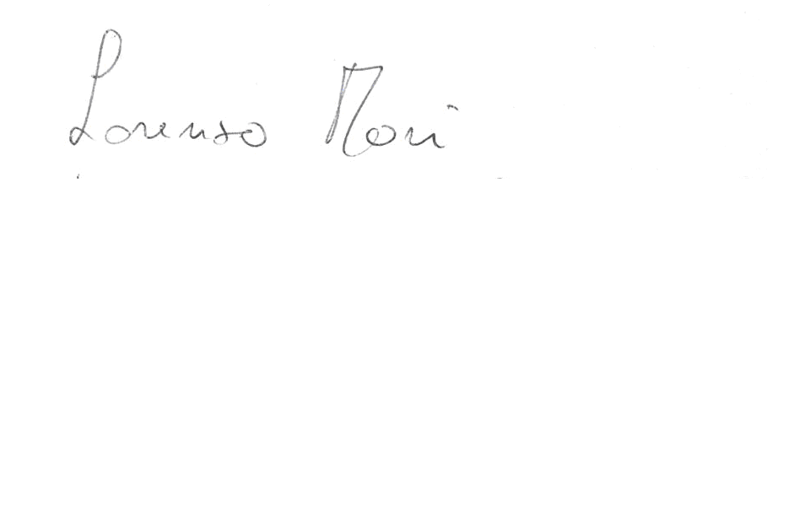

Dati personali | Autorizzo il trattamento dei miei dati personali ai sensi del Decreto Legislativo 30 giugno 2003, n. 196 "Codice in materia di protezione dei dati personali”.

